Diputados aprueban ley propuesta por Iglesia Católica que prohíbe la minería metálica
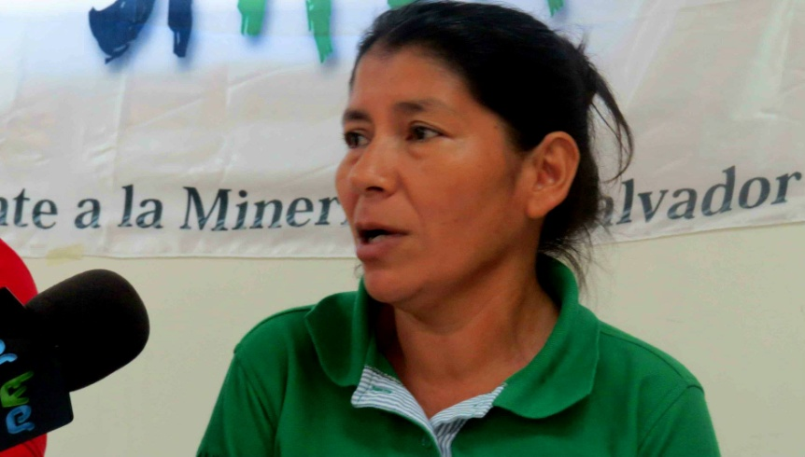
La Asamblea Legislativa aprobó el 21 de marzo por unanimidad los 11 artículos de una ley que prohíbe la minería metálica en El Salvador, un alentador consenso parlamentario que busca defender un ambiente sano para el pueblo salvadoreño.
Este es el primer paso en la redacción final de la Ley contra la minería metálica. “El Salvador ha ganado una batalla más contra las mineras”, comentó el diputado Guillermo Mata, presidente de la Comisión de Medio Ambiente.
Vidalina Morales, líder social del departamento de Cabañas, uno de los departamentos más afectados por la contaminación minera, recalcó que “esta ley es beneficiosa para el futuro del país, porque permitirá detener la contaminación de las aguas, defender la agricultura, defender el medio ambiente y de alguna manera, también, esta ley reivindica a los mártires ambientalistas que fueron asesinados por oponerse a los desastres mineros”.

Salvo las trasnacionales y voces ultraconservadoras que intentaron vender el mito de la ‘minería responsable’, la sociedad civil en pleno coincidió en la importancia de legislar contra una práctica que acarrearía más daños que beneficio.
El voto de los partidos en un tema tan sensible no pasará desapercibido en pleno período pre-electoral, y ninguna fuerza de las representadas en la Asamblea se arriesgaría a pasar por enemigo de la sostenibilidad y el medio ambiente.
Para los grupos cristianos y ambientalistas, esta legislación demostraría que otro modelo de desarrollo es posible, preservando bienes vitales como el agua, recurso que sufre elevados niveles de contaminación en los procesos de extracción minera
La Iglesia Católica tomó cartas en el asunto a inicios de mes y encabezó una marcha a la Asamblea para presentar el anteproyecto de ley contra la minería, y el presidente Salvador Sánchez Cerén adelantó que la sancionaría sin falta.
Esta ley, cierra totalmente la posibilidad de explorar y explotar minas en el Salvador. Según las encuestas, ocho de cada 10 salvadoreños se oponen a la minería metálica, y respaldan el fallo que obliga a la empresa Oceana Gold, antigua Pacific Rim, a pagar ocho millones de dólares en costes legales y el país.
Fuente: Agencias informativas http://iglesiasymineria.org/2017/03/22/diputados-aprueban-ley-propuesta-por-iglesia-catolica-que-prohibe-la-mineria-metalica/

